100年度會員執業法令研討會
100年1月11日發文：(100)省土技字第0147號
一、主辦單位：行政院公共工程委員會、台灣省土木技師公會-紀律委員會
二、舉辦目的：為使全體會員及新進技師對執業法令了解，提昇技師執業法規知識之例行性
研討會。
三、講習會時間及內容：100年2月26日(六) 上午8：30～12：10
時 間 | 課 程 內 容 | 講 師 | 主持人
8:30~8:50 | 報 到
8:50~9:00 | 理事長致詞
9:00~9:50 | 自行執業、受聘顧問公司相關法令說明與探討 | 行政院公共工程委員會  陳信瑞科長 | 輔導理事吳朝景
9:50~10:10 | 休息（點心時間）
10:10~11:00 | 受聘營造業相關法令說明與探討 | 營建署陳隆界技正 | 紀律委員林曜滄
11:00~11:50 | 土木技師執業之法律責任 | 律師陳錦芳 | 紀律委員劉炳界
11:50~12:10 | 綜合座談 | 陳信瑞科長、陳隆界技正、陳錦芳律師、施義芳理事長、高明福主委等共同主持
四、研討會地點：北區－新北市板橋區三民路二段37號12樓A3、中區－台中市北區崇德路一段629號B棟4樓之2、南區－台南市林森路一段149號4樓之8、高雄－高雄市苓雅區四維四路190號12樓之2
五、費 用：免費參加。
六、 報名方式：即日起至100年2月21日（一）止，將報名表傳真至02-29634076、29641159，
始完成報名手續；預計北區60人、中區40人、南區40人及高雄20人，依報名完成順序，額滿為止。(以新進會員優先，若額滿時，請資深會員禮讓)
七、聯絡電話：北區(02)8961-3968轉132李佑霜、傳真(02)2964-1159、2963-4076；中區(04)2230-2778張煥芳秘書；南區(06)235-8212劉美華；高雄07)269-3331蔡雅萍
八、說明：
1、本講習會正向公共工程委員會申請技師換照積分中，全程參與者發給講習證明。
2、即日起請向北區報名，北、中、南、高採「視訊遠距教學」同步辦理。
3、會員每年度最多只能參加兩場免費會務發展研討會，若有本類研討會報名人數未額滿時，則不在此限。
4、所有課程均需本人親自參加簽名，不得由他人代為簽章，並自負其所涉及之法律責任，與主辦單位無關。
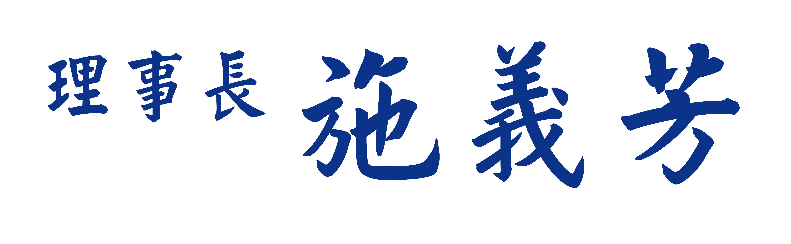
台灣省土木技師公會
「100年度會員執業法令研討會」報名表
參加地區 | 會員證號  姓 名 | 出生日期  身分證字號 | 聯絡電話 | 通 訊 處 | 備註
□ 北區
□ 中區
□ 南區
□ 高雄

